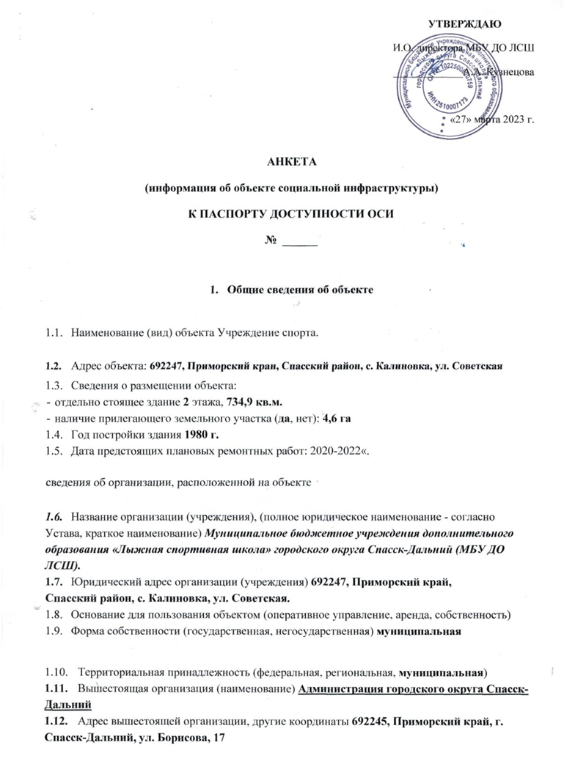

2. Характеристика деятельности организации на объекте

2.1 Сфера деятельности (здравоохранение, образование, социальная защита, физическая культура  
и спорт, культура, связь и информация, транспорт, жилой фонд, потребительский рынок и сфера  
услуг, другое

Физическая культура и спорт

1. Виды оказываемых услуг дополнительное образование детей и взрослых, прокат спортивного инвентаря, аренда спортивных сооружений (лыжные трассы, помещения для хранения и подготовки лыж,
2. Форма оказания услуг: (на объекте, с длительным пребыванием, в т.ч. проживанием, на дому, дистанционно)
3. Категории обслуживаемого населения по возрасту: (дети, взрослые трудоспособного возраста, пожилые; все возрастные категории)
4. Категории обслуживаемых инвалидов: инвалиды, передвигающиеся на коляске, инвалиды с нарушениями опорно-двигательного аппарата; нарушениями зрения, нарушениями слуха, нарушениями умственного развития

2.6 Плановая мощность: посещаемость (количество обслуживаемых в день), вместимость, пропускная способность 70

2.7 Участие в исполнении ИПР инвалида, ребенка-инвалида (да, нет)

3. Состояние доступности объекта для инвалидов

и других маломобильных групп населения (МГН)

3.1 Путь следования к объекту пассажирским транспортом

(описать маршрут движения с использованием пассажирского транспорта)

Автобусом № 106 до конечной остановки с. Калиновка и 1,5 км пешком до места назначения или на собственном транспорте,

наличие адаптированного пассажирского транспорта к объекту нет.

3.2 Путь к объекту от ближайшей остановки пассажирского транспорта**:**

3.2.1 расстояние до объекта от остановки транспорта **1 500** м

3.2.2 время движения (пешком) **20** мин

3.2.3 наличие выделенного от проезжей части пешеходного пути (да,**нет),**

3.2.4 Перекрестки: *нерегулируемые; регулируемые, со звуковой сигнализацией, таймером;* **нет**

3.2.5 Информация на пути следования к объекту: *акустическая, тактильная,* ***визуальная;*** *нет*

3.2.6 Перепады высоты на пути: ***есть (подъемы, спуски),*** *нет* (описать)

Их обустройство для инвалидов на коляске: *да,* **нет**

**3.3 Вариант организации доступности ОСИ** (формы обслуживания)* с учетом СП 35-101-2001

|  |  |  |
| --- | --- | --- |
| №№  п/п | **Категория инвалидов**  (вид нарушения) | **Вариант организации доступности объекта** |
| 1. | **Все категории инвалидов и МГН** | **ДУ** |
|  | *в том числе инвалиды:* |  |
| 2 | передвигающиеся на креслах-колясках | **ДУ** |
| 3 | с нарушениями опорно-двигательного аппарата | **А** |
| 4 | с нарушениями зрения | **ДУ** |
| 5 | с нарушениями слуха | **А** |
| 6 | с нарушениями умственного развития | **А** |

* - указывается один из вариантов: **«А», «Б», «ДУ», «ВНД»:**

**«А»** - доступность всех зон и помещений (универсальная);

**«Б»** - выделены для обслуживания инвалидов специальные участки и помещения;

**«ДУ**» - обеспечена условная доступность: помощь сотрудника организации, либо услуги предоставляются на дому или дистанционно;

**«ВНД»** - доступность не организована (временно недоступно).

**4. Управленческое решение** (предложения по адаптации основных структурных элементов объекта)

|  |  |  |
| --- | --- | --- |
| №  п \п | **Основные структурно-функциональные зоны объекта** | **Рекомендации по адаптации объекта (вид работы)\*** |
| 1 | Территория, прилегающая к зданию (участок) | Текущий ремонт |
| 2 | Вход (входы) в здание | Помощь сотрудников |
| 3 | Путь (пути) движения внутри здания (в т.ч. пути эвакуации) | Помощь сотрудников |
| 4 | Зона целевого назначения здания (жилые помещения) | Помощь сотрудников |
| 5 | Санитарно-гигиенические помещения | Помощь сотрудников |
| 6 | Зоны целевого назначения здания (целевого посещения объекта) | Помощь сотрудников |
| 7 | Система информации на объекте (на всех зонах) | Помощь сотрудников |
| 8 | **Все зоны и участки** | Помощь сотрудников |

*- указывается один из вариантов (видов работ): не нуждается; ремонт (текущий, капитальный); индивидуальное решение с ТСР; технические решения невозможны – организация альтернативной формы обслуживания

**Размещение информации на Карте доступности субъекта РФ согласовано.**

Кузнецова Алена Александровна, И.О. директора Муниципального бюджетного учреждения дополнительного образования «Детский оздоровительно-образовательный спортивный центр» городского округа Спасск-Дальний (МБУ ДО ДООСЦ), 89143359087

*(подпись, Ф.И.О., должность; координаты для связи уполномоченного представителя объекта)*